Ausgezeichnete Kreislaufwirtschaft im Projektgeschäft:
Kaldewei erhält Deutschen Nachhaltigkeitspreis 2026

KALDEWEI, Ahlen im Januar 2026 – In einem richtungsweisenden Sanierungsprojekt hat Kaldewei zusammen mit dem 25hours Hotel Bikini Berlin gezeigt, wie Kreislaufwirtschaft im Projektgeschäft erfolgreich funktionieren kann. Für das außergewöhnliche Refurbishment-Konzept hat der Westfälische Premium-Badhersteller nun den Deutschen Nachhaltigkeitspreis (DNP) 2026 erhalten. Die Ehrung fand jüngst im Rahmen des DNP-Kongresses Anfang Dezember in Düsseldorf statt.

Der DNP würdigt das Zusammenspiel von Produktaufbereitung und Kreislaufwirtschaft und hebt insbesondere Kaldeweis innovative Verbindung von Langlebigkeit und Produktdesign in einem Segment hervor, das bislang vorrangig auf den Einbau neuer Produkte setzte.

„Mit der Wiederaufbereitung von Duschflächen und Badewannen aus Stahl-Emaille schafft Kaldewei neue Maßstäbe für einen nachhaltigen Sanierungsansatz im Projekt- und Objektgeschäft und sendet ein starkes Signal für ein Umdenken in der Bau- und Sanierungsbranche“, resümiert die Jury rund um Professor Dr. Michael Braungart, der den Preis an Kaldewei Executive Board Member Roberto Martinez persönlich übergab.

Das Projekt im 25hours Bikini Berlin demonstriere laut Begründung beispielhaft, wie industrielle Prozesse genutzt werden können, um Cradle-to-Cradle-Prinzipien im großen Maßstab umzusetzen und neue Standards für eine nachhaltige Modernisierung zu etablieren.

Statt die bestehenden Produkte im Zuge der Modernisierung zu entsorgen, wurden diese demontiert, an den Hersteller zurückgeführt und in einem mehrstufigen industriellen Prozess umfassend erneuert. Anschließend kamen sie als vollwertige, hochwertige Refurbished-Produkte erneut im Hotel zum Einsatz. Gegenüber der Neuproduktion konnten so rund 65 Prozent der CO₂-Emissionen eingespart und erhebliche Mengen an Primärrohstoffen geschont werden.

„Diese Auszeichnung bestätigt unseren Anspruch, Nachhaltigkeit nicht als Zusatz, sondern als integralen Bestandteil unserer Produktphilosophie zu verstehen“, erklärt Jakob Klingenberg, Key Account Manager Projektmanagement bei Kaldewei. „Das Projekt im 25hours Hotel Bikini Berlin zeigt, dass Kreislaufwirtschaft bereits heute realisierbar ist – wirtschaftlich, hochwertig und mit echtem Mehrwert für alle Beteiligten.“

Seit über einem Jahrzehnt waren im 25hours Hotel Bikini Berlin Badewannen und Superplan-Duschflächen von Kaldewei im Einsatz. Im Rahmen der Sanierung wurden diese zurückgeführt, sandgestrahlt, neu emailliert und technisch weiterentwickelt. Mit der rutschhemmenden Oberfläche KALDEWEI Secure Plus erhielten die Produkte ein zusätzliches Sicherheits-Feature, das sowohl den Hotelgästen als auch dem Betreiber zugutekommt. So wird die Sanierung auch auf Seiten der Hotelleitung als wegweisend bewertet.

Mit der Auszeichnung durch den Deutschen Nachhaltigkeitspreis 2026 rückt Kaldewei einmal mehr seine Rolle als Pionier für nachhaltige Badlösungen in den Fokus und beweist, dass langlebige Produkte aus Stahl-Emaille nicht am Ende ihres ersten Lebenszyklus stehen müssen, sondern durch Upcycling und Refurbishment sogar optimiert in eine zweite Nutzungsphase starten können. Kaldewei sieht das Projekt als Benchmark für die Branche – und als Auftakt, die Kreislaufwirtschaft im Sanitär- und Bauwesen künftig noch breiter zu etablieren.

Weitere Informationen und Bildmaterial finden Sie im Kaldewei Presse-Center unter: www.kaldewei.de/presse

Bilder und Bildunterschriften:

1_KALDEWEI_DNP26
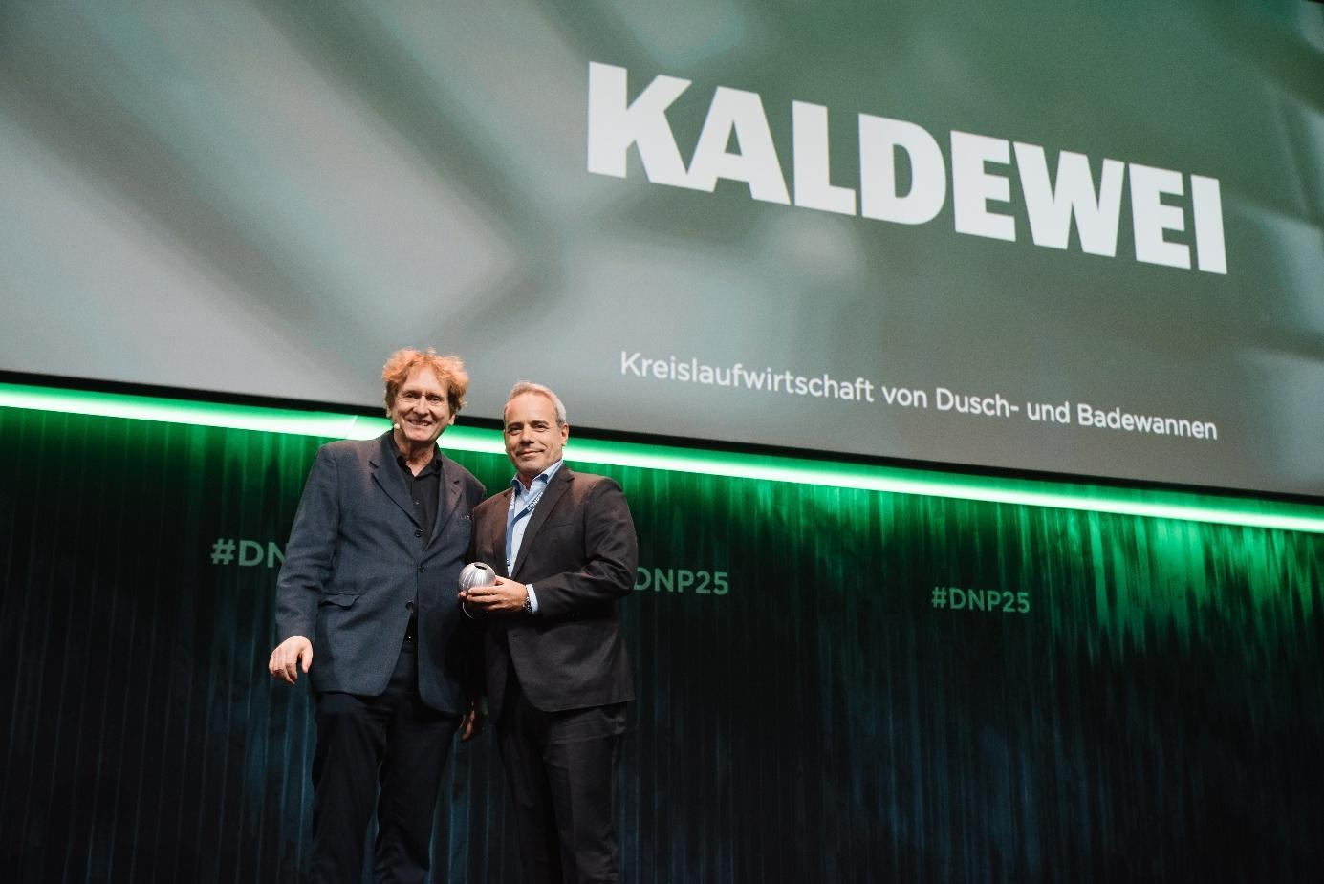
Foto: ©Dariusz Misztal

Cradle-to-Cradle-Papst Professor Dr. Michael Braungart verleiht KALDEWEI Executive Board Member Roberto Martinez den Deutschen Nachhaltigkeitspreis 2026

2_KALDEWEI_Cradle2Cradle
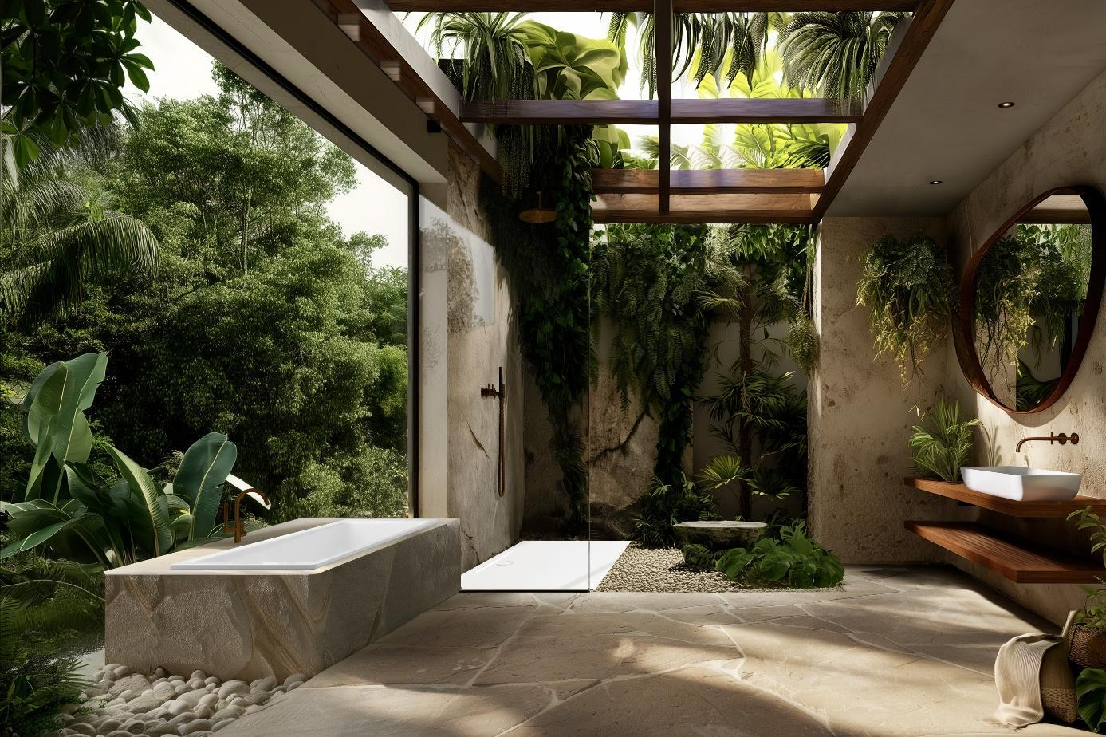
Foto: KALDEWEI
3_KALDEWEI_PURO_NEXT_mit Garnitur_Alpinweiss_matt
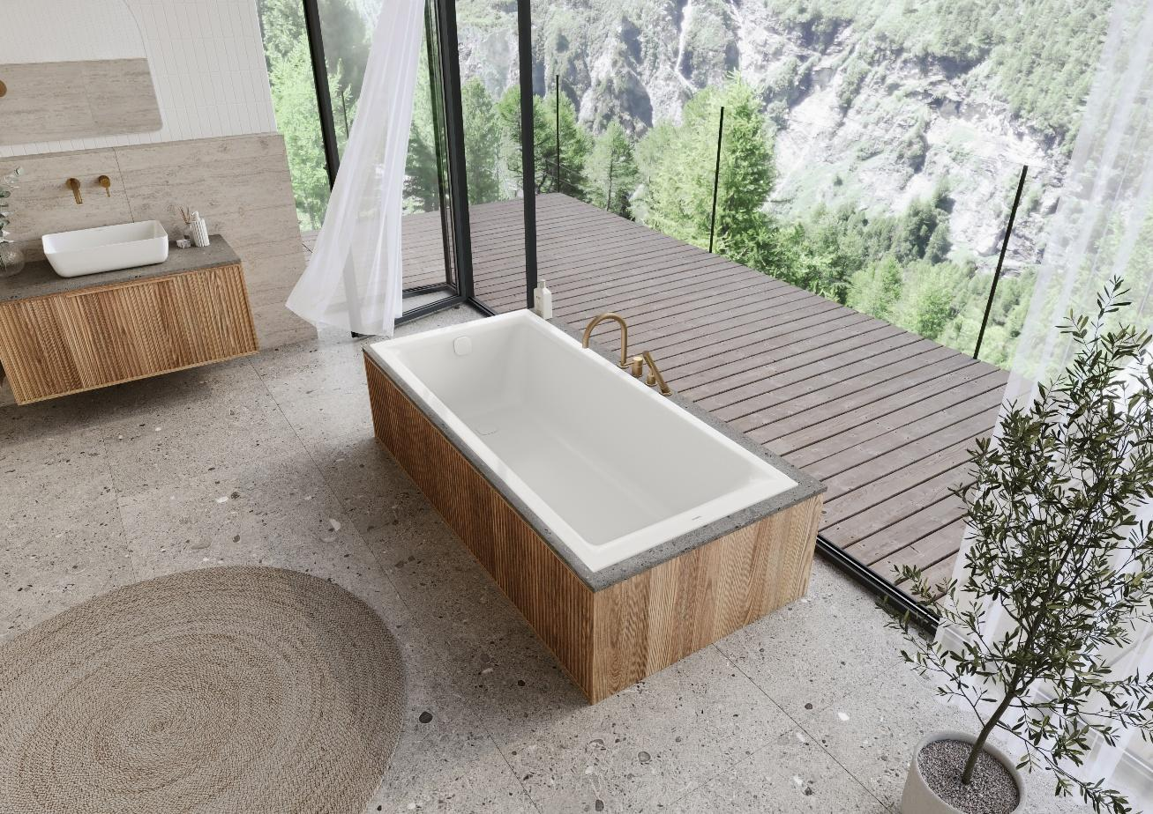
Foto: KALDEWEI
Über KALDEWEI
Wenn es um das Badezimmer geht, kommt vielen Menschen sofort KALDEWEI in den Sinn - und das aus gutem Grund: Die Premium-Marke steht für exzellente Lösungen für das persönliche Traumbad sowie für kreislauffähige Materialien und Produkte. Rund 600 davon tragen das Cradle to Cradle® Zertifikat und unterstreichen die konsequent nachhaltige Ausrichtung des Unternehmens. KALDEWEI ist einer der ersten deutschen Badhersteller mit der Cradle to Cradle® Zertifizierung von unabhängiger Stelle. Badewannen, Waschtische, Duschlösungen – alle KALDEWEI Produkte aus Stahl und Glas sind plastikfrei und versprechen individuellen Sinn-Luxus. Dieser definiert sich durch eine edle Ästhetik, verantwortungsvolle Langlebigkeit und der nachhaltigen Freude am Gebrauch. Und diese lässt sich sogar noch steigern: exklusive Spa-Ausstattungen verwöhnen mit allen Sinnen und verwandeln das Bad in einen wahren Erlebnisraum. Unter dem Begriff LUXSTAINABILITY® vereint Kaldewei innovatives Design, das ein besonderes Lebensgefühl auslöst, und eine tief verankerte Nachhaltigkeit, die alle KALDEWEI Produkte prägt. Die LUXSTAINABILITY® Philosophie des Unternehmens ermöglicht individuellen Luxus für die Sinne und für jedes Budget – für das erstklassige Tophotel ebenso wie für das komfortable Privatbad.

Pressekontakt:

Franz Kaldewei GmbH & Co. KG Tel. +49 2382 785 209
Marcus Möllers marcus.moellers@kaldewei.de
Postfach 17 61 www.kaldewei.com
D- 59206 Ahlen

Franz Kaldewei GmbH & Co. KG Tel. +49 2382 785 165
Georgina Trimbusch georgina.trimbusch@kaldewei.de
Postfach 17 61 www.kaldewei.com
D- 59206 Ahlen

Claudia Wünsch Communication GmbH Tel: +49 30 78956825
Massimiliano Monteverdi mm@claudia-wuensch.com
Silbersteinstraße 45 www.claudia-wuensch.com
D- 12051 Berlin

Claudia Wünsch Communication GmbH Tel: +49 30 789568926
Antonia Wieberneit aw@claudia-wuensch.com
Silbersteinstraße 45 www.claudia-wuensch.com
D- 12051 Berlin

Weitere Informationen und Bildmaterial finden Sie im Kaldewei Presse-Center unter: www.kaldewei.de/presse

